BBB板烧录

1. 取出Beaglebone Black板卡、TF卡刷包和数据线

2. 把TF卡插在主板TF卡接口（P10）

3. 把USB线插在主板USBmini接口（P4）

4. 按住按键S2的情况下，使用USB mini线给主板供电。此时主板D2、D3、D4、D5开始无规则闪烁,松开S2；

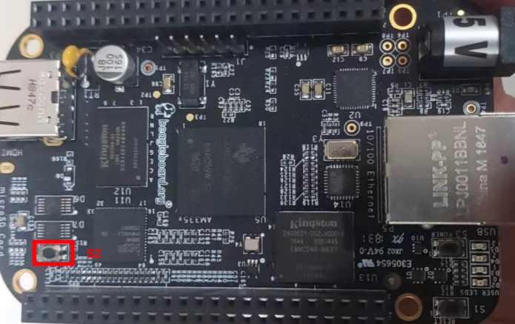

5. 等待大概7-10分钟，全部led熄灭，完成烧录；